|  |
| --- |
| https://lh6.googleusercontent.com/QcftzNtI05T0Y6fjdSh1Rr2rt8oqZ1IvnLvbn1jLJ7CCyteVir3k-xBLv4SL1wAgWJsRhmmJSR0UW-RP63_GQenE4vVWv05BRoZTsmIcBccVTnfxwmsnNMvjg599x9SqZd8E3dkd |
| МИНОБРНАУКИ РОССИИ |
| Федеральное государственное бюджетное образовательное учреждение высшего образования«МИРЭА - Российский технологический университет»РТУ МИРЭА |

Институт информационных технологий (ИТ)

Кафедра инструментального и прикладного программного обеспечения (ИиППО)

|  |  |
| --- | --- |
| **ОТЧЕТ ПО ПРАКТИЧЕСКОЙ РАБОТЕ №3** | |
| **по дисциплине** | |
| «Разработка клиент-серверных приложений»  на тему  **«Пропсы и маршруты.»** | |
| Выполнил студент группы ИКБО-20-19 | Анваржонов Ж Т |
|  |  |
| Принял | ассистент, Коваленко М.А. |

Практическая работа выполнена «10» февраля 2022 г.

(подпись студента)

Зачтено «__» 2022 г.

(подпись студента)

Москва 2022

**Цель работы: верстка страницы React приложения**.

**Задание:**

1. Реализовать несколько React-компонентов с уникальными параметрами props.
2. Реализовать переход между страницами в React-приложении средствами компоненты Route.

**Описание выполнения работы:**

1. **Реализация React-компонентов с уникальными параметрами props.**

Реализуем React-компоненты с уникальными параметрами:

Листинг 1 – листинг кода Header.jsx:

function Header() {

  return (

    <>

      <header className="header">

        <img

          width="100%"

          height="200px"

          src="https://cdn.pixabay.com/photo/2016/04/20/07/17/logo-1340520_960_720.png"

          alt=""

        />

      </header>

      <Users alesha="Aristotel" language="CPP" />

      <Users name="Evgeniy" language="Java" />

      <Users name="Alesha" language="Ruby" />

      <Users name="Mifistopol" language="CPP" />

}

Листинг 2 – листинг кода Users.jsx:

function Users(props) {

  return (

    <>

      <h2 className="user-style">

        {props.name} works with {props.language}

      </h2>

    </>

  );

}

Покажем вывод в браузере:

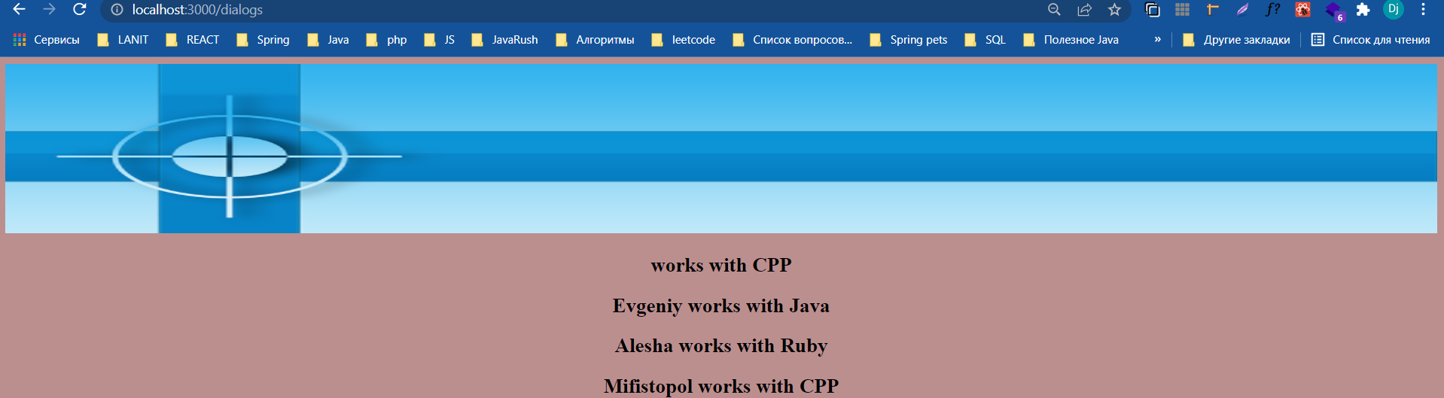

Рисунок 1 – главная страница

1. **Реализация перехода между страницами в React-приложении.**

Листинг 3 – пример использования BrowserRouter, Router, Link:

      <BrowserRouter>

        <h2>

          <Link to="/dialogs">Диалоги</Link>

          <br />

          <Link to="/quotes">Цитаты</Link>

        </h2>

        <Routes>

          <Route path="/dialogs" element={<Dialogs />} />

          <Route path="/quotes" element={<Quote />} />

        </Routes>

      </BrowserRouter>



Рисунок 2 – разметка страницы с новым функционалом

**Вывод:** В данной практической работе был освоены и применены навыки реализации с уникальными параметрами props и реализовали переход между страницами в React приложении. В ходе выполнения работы улучшены навыки разработки React-приложения.